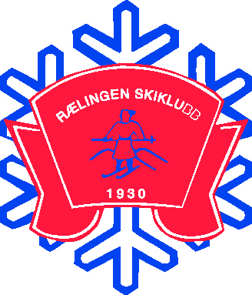

RÆLINGEN SKIKLUBB - ALPINGRUPPA

Retningslinjer for sponsing av aktive utøvere

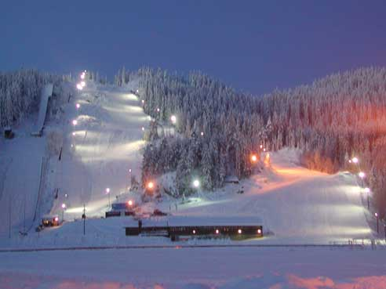
Innledning

I RSK-Alpin» ønsker vi å støtte og fremme aktive løpere som utmerker seg på nasjonalt og internasjonalt nivå ved å sponse løperen med et bidrag.

Utøveren må selv søke om støtte og Sportslig utvalg i klubben vil gjøre en vurdering av søknader.

Utøvere kan søke om støtte på opp til på 15 000 kr fra Rælingen Skiklubb Alpin. I tillegg kan utøveren søke separat om støtte fra hovedklubben Rælingen Skiklubb, sponsing besluttes i hovedstyret uavhengig av RSK Alpinstyret .

RETNINGSLINJER OG SØKEKRITERIER
- Løpere som hevder seg i nasjonale konkurranser og kvalifiserer seg i regi av Norges Skiforbund til internasjonale barne- og ungdomsskirenn kan søke om støtte fra RSK Alpin
- Løpere som kan søke må stille være siste års U16 eller FIS løper
- Løpere kan søke ved å ta kontakt med sportslig i klubben ved å sende inn en kort mail med hva de søker støtte til
- Løpere som mottar støtte må stille opp på bilde og et kort intervju til profilering på RSK sine hjemmesider og i sosiale medier
- Løpere som mottar støtte bør stille opp på klubbarrangement der det er mulig, eksempelvis klubbmesterskap, sommeravslutning og eller barmarkshelg
- Løpere som søker støtte vil også bli vurdert i henhold til klubbes visjon der selvstendighet, tilhørighet, mestring og det å være gode forbilder er egenskaper vi vektlegger..

Dette står RSK-Alpin for

VÅR VISJON

Flest mulig lengst mulig.

Skikjøring i sin alminnelighet er fantastisk artig. Alpin skikjøring er i særdeleshet er det artigste man kan holde på med på vinters tid. RSK-Alpin ønsker gjennom sin virksomhet å være en katalysator for å spre denne gleden til flest mulig.

Selvstendighet, tilhørighet, mestring og bli gode forbilder er fire viktige egenskaper vi i RSK-Alpin vektlegger å hjelpe medlemmene med.

RSK-Alpin skal stimulere til ett sosialt hyggelig og trygt miljø for alle medlemmene.

VÅRE MÅL

- Gi et godt sportslig tilbud til klubbens medlemmer
- Sørge for god ettervekst av unge idrettsutøvere på alle nivåer samtidig som de gode alpintalentene skal få den hjelpen de trenger i sin ferd mot større mål
- Legge til rette for å utvikle toppidretts utøvere med de riktige holdningene for å lykkes helt i toppen.
- Stimulere til et sosialt og trygt miljø for medlemmene

HOLDNINGSSKAPENDE
Vi oppfører oss hyggelig mot hverandre og viser respekt overfor treneren og treningskameratene – og alle andre som er i kontakt med idretten vår.
Vi følger de retningslinjer som klubben har.
ENERGISK
Vi er her for å trene, bruke kroppen vår, bli sterkere og komme i bedre form. Vi er slitne med en god følelse når treningen er ferdig.

MÅLRETTET
En treningsøkt skal oppleves som meningsfylt, inspirerende og med klare mål.

INKLUDERENDE
Vi er en gjeng som skal trene og hjelpe hverandre. Vi skal gjøre hverandre gode.

NYSGJERRIG
Vi er positive til å prøve noe nytt og til å strekke oss lengre. Vi går inn for å mestre det vi trener på.

GØYALT
Det skal være gøy å trene i RSK-Alpin.

